美图×赫莲娜，「一夜青回」对话青春创意传播项目
广 告 主：赫莲娜
所属行业：美妆个护
执行时间：2022.06.24-06.30
参选类别：创意传播类
营销背景
活动背景：
高端美妆品牌赫莲娜HR与咖啡品牌MANNER coffee掀起了一场名为“一杯青回”的跨界联名活动，为进一步助推活动破圈，赫莲娜希望通过创意营销手段更深度的激活目标用户，将活动理念广泛传播。
平台背景：
美图作为一家以“美”为核心的科技公司，月活跃用户数达2.409亿，女性用户占比83%，18-34岁用户占比超75%，聚集了海量年轻且具备高消费能力的用户群体。美图作为年轻人必备的头部影像平台，在日常生活的方方面面深度洞察年轻人影像拍摄需求，力图以影像黑科技及轻互动玩法不断赋能影像创意，层层影响年轻人生活及消费态度。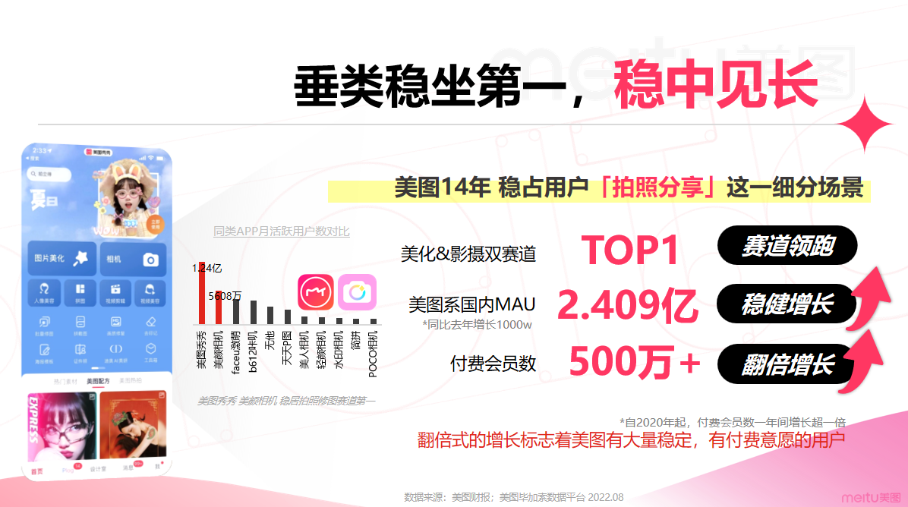
行业背景：
跨界联名成了越来越多品牌破圈的不二选择，如何避免圈内自嗨，让活动更大范围出圈？如何打透年轻圈层，真正在年轻用户心中烙下品牌印记？
营销目标
为助推HR赫莲娜联名活动进一步出圈，在社交圈成功刷屏，活动选用集中式创意影像输出推高campaign热度，在进一步帮助HR赫莲娜品牌在年轻化品牌形象的同时，拓新用户，聚拢品牌消费新增量。
策略与创意
策略：
互动引燃MAX：「美图配方一键出片」，影像创意玩法切入年轻用户心智，引发自来水式跟风试用。
声量引爆MAX：融合品牌元素定制美图配方，通过KOC达人传播，在「小红书分发」形成传播闭环，视觉演绎品牌亮点，深度渗透用户心智。
创意：
为让这抹独属HR赫莲娜的绿意席卷了整个社交圈，实现各大社交媒体的满屏青绿及朋友圈的高密度晒图，美图以特色影像玩法打造了青春态度大片“一夜青回”美图配方及辐射重点女性种草平台的达人内容矩阵化分发链路，层层助推HR赫莲娜联名活动刷屏出圈。
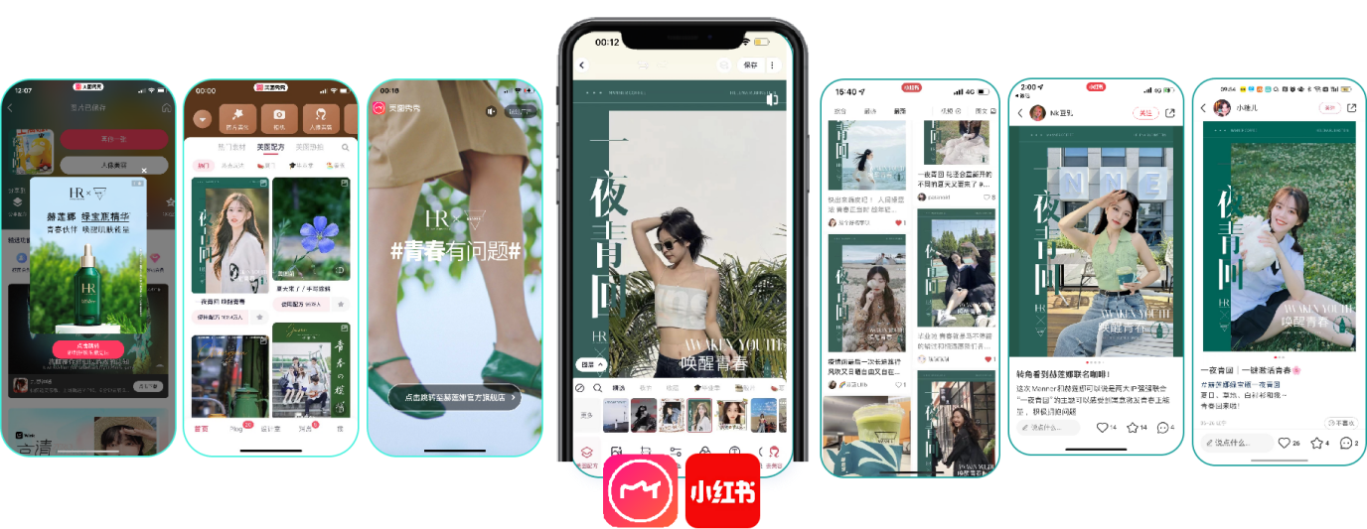
执行过程/媒体表现
一、年轻心智抢占——视觉化影像互动
青春影像硬广+青春态度大片，高效沟通年轻TA心智！
1、创新硬广亮相，沉浸感官击中年轻用户眼球
美图秀秀站内在开屏、背景板等多点位打造“一夜青回”主题氛围，通过美图创新硬广oneshot形式极致展现60s品牌态度TVC，并用活动主题色全色系铺陈背景版，营造青春焕活氛围。同时，配方还登陆配方专区精选第四位，及修图原生路径，方便用户快速解锁独属自己的青春态度大片。
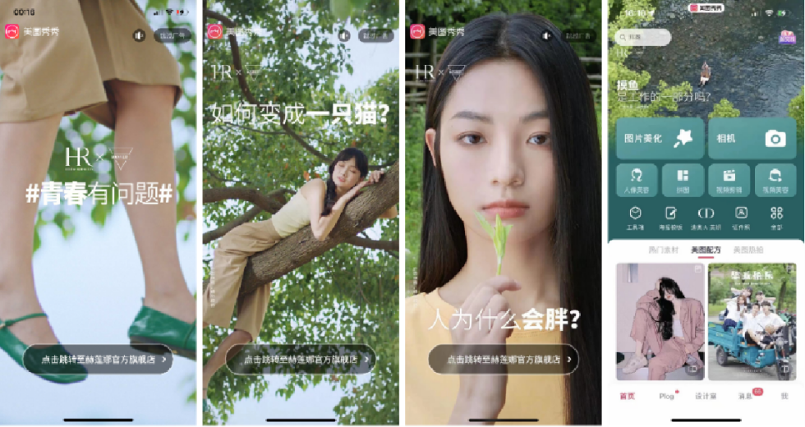
同时铺陈多个热门推荐点位，多角度组合曝光，进一步提升用户使用， 吸引广泛年轻用户一键参与。
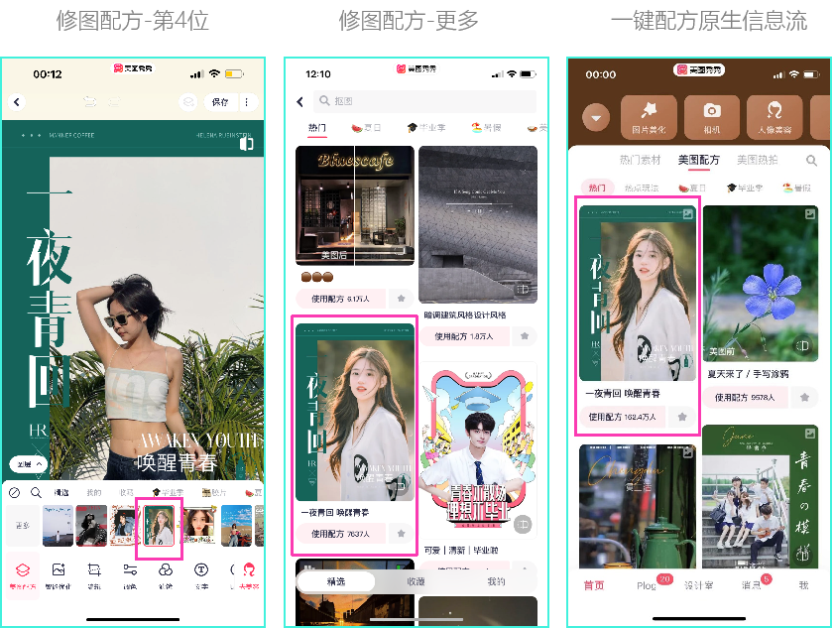
在原生修图路径全渗透，高效拦截目标TA，同时以保分页弹窗形式促进跳转转化，全新商业合作形式保分弹窗点击完成率585%，点击效果远超预期。
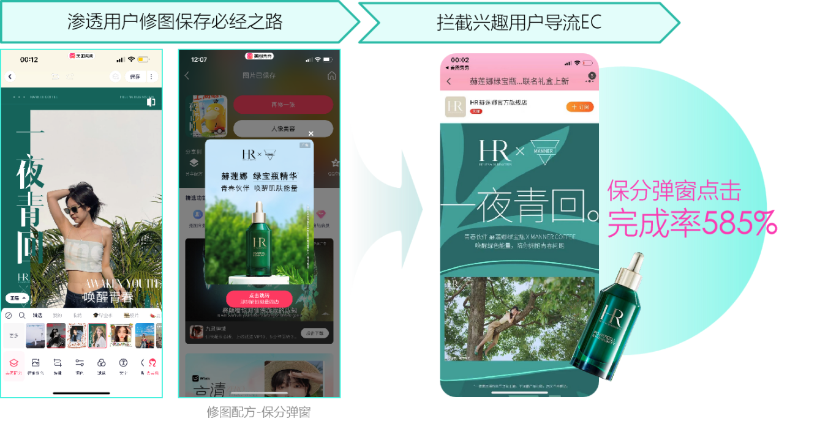
2、联合打造青春态度大片，使用量创新高
为精准沟通年轻用户，美图秀秀聚焦用户定格精彩的修图路径，通过美图配方将品牌特色、活动关键词、整体氛围感等要素以强视觉营造的方式传递给用户，以达到深刻影响用户对品牌认知的作用。
于是，美图秀秀深度洞察时下年轻人修图偏好，采用杂志大片风，结合HR赫莲娜品牌“一夜青回”主题色，及“唤醒青春”的产品关键字眼，用高级感配色及简约排版风格助推用户一键定格青春闪光瞬间。不管是晒人、晒物、还是晒青春，配方适配多元影像场景，满足用户多样年轻化表达。
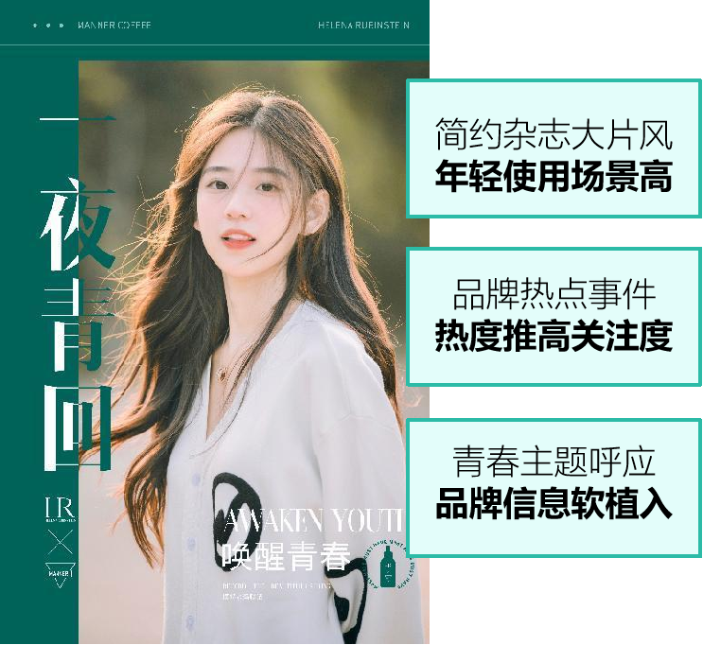
简约大片配合青春主题式营销，完美贴合年轻人兴趣喜好，晒人/晒物/晒青春，配方适配多元场景，满足用户年轻多样化表达，引大量用户跟风使用。
二、年轻社交出圈——小红书刷屏传播
站内一键配方+站外刷屏分享，建立年轻社交传播闭环！
1、KOC+UGC优质内容传播，在小红书掀起刷屏效应
活动邀约KOL/KOC以小红书平台为主要分发地，以优质影像内容为示范积极分享，在站外形成聚合影响力，让品牌内容迅速在站外形成席卷效应，打造火热拍晒氛围。
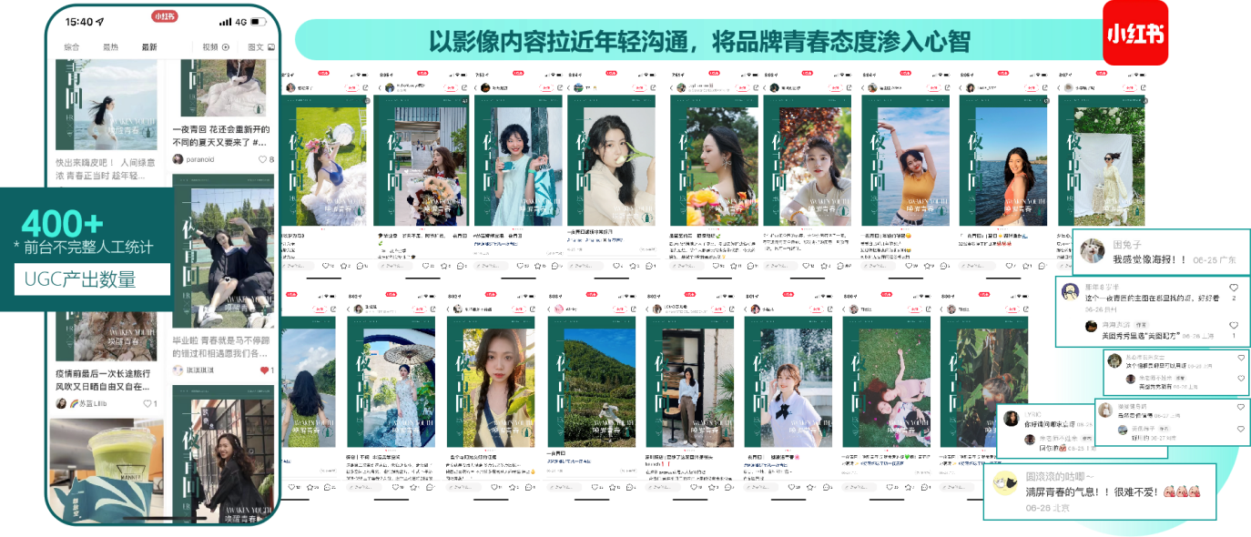
2、打通年轻社交传播闭环，营销价值翻倍
亮眼的配方玩法十足吸睛，迎来自来水式口碑传播，用户纷纷下场询问配方出处，有效引导兴趣用户回流，使用配方并二次分享传播。据统计，品牌在小红书的官方话题“赫莲娜绿宝瓶一夜青回”中有400+的发布使用了美图配方，成功在年轻社交圈层建立传播闭环，打造HR赫莲娜独属内容生态链。
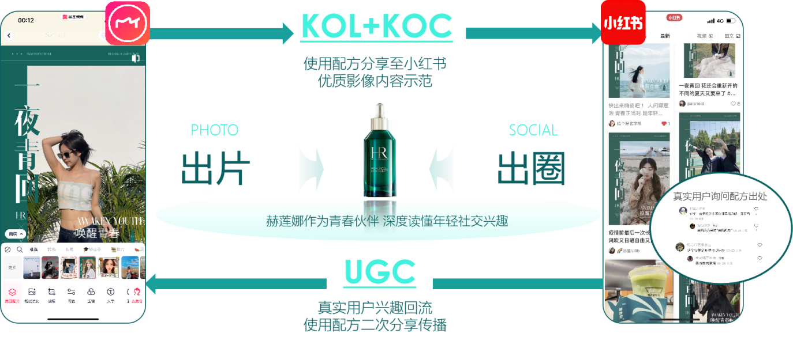
三、年轻圈层影响——美图达人探店打卡
美图达人+全国线下探店，推高Campaign声量热度！
特邀7位达人探店 撬动真实用户纷纷前往线下
除了线上品牌氛围感玩摄和多平台内容分发，本次活动还邀请达人线下探店，足迹覆盖北京、上海、深圳、杭州、重庆、厦门等多个热门城市，通过实地打卡，进一步将更清晰的活动参与流程、更直观的活动体验传递给线上的观望用户，在拉拢线下门店打卡人气的同时，以图片打卡的方式激活线上兴趣用户群，层层递进扩大活动声量，引流线下活动热度，助推联名活动进一步出圈。
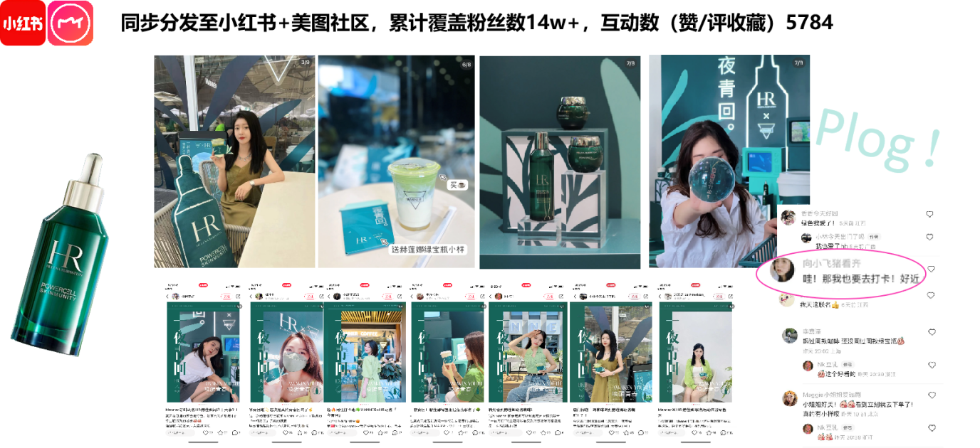
营销效果与市场反馈
项目总曝光超1.51亿，青春态度大片使用量超371.5万
打造全新年轻人社交沟通模式，唤醒青春品牌态度全面打爆！
本次与HR赫莲娜的合作，美图发挥自己在年轻女性群体中的流量势能，深度挖掘平台内容+分发双重优势，用美图配方的“轻互动”式玩法和优质内容跨平台分发能力打造活动热络氛围，并配合线下探店打卡，线上线下齐联动，多触点层层扩张传播范围，携手HR赫莲娜打造联名营销大事件。

